遗传算法和SDBA（蔡伟），cut-SDBA（杨娟）算法的比较

首先，查看图规模对于算法的影响。执行结果如下，
各个算法的执行时间，单位：ms
 | SDBA | cut-SDBA | GA
V6E10 | 30 | 2 | 7.9
V8E14 | 50 | 4 | 6.5
V10E18 | 60 | 15 | 8.6
V12E22 | 70 | 8 | 8.3
V14E26 | 100 | 19 | 7.5

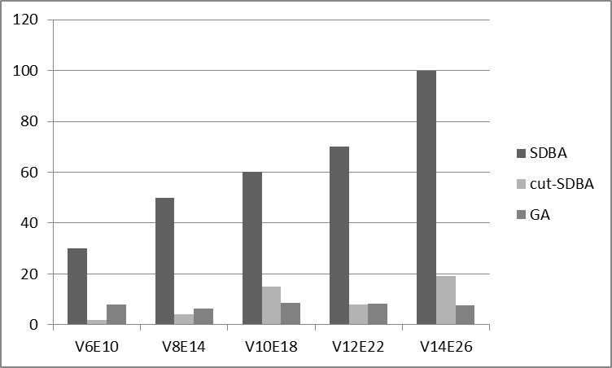

其中SDBA算法的数据来自于蔡伟论文数据，
Cut-SDBA算法的数据来源于杨娟论文数据，
GA算法的迭代次数为100，种群个数为10.

在这些图规模下，使用GA算法获取的近似解如下：

 | 精确解 | GA | 精确度
V6E10 | 0.354885 | 0.354885 | 100%
V8E14 | 0.130293 | 0.130293 | 100%
V10E18 | 0.059762 | 0.047575 | 79.60%
V12E22 | 0.132277 | 0.12 | 90.70%
V14E26 | 0.06285 | 0.06285 | 100%

结论：
1．GA算法的算法性能明显优于SDBA算法，但是在图规模较小的情况下，和cut-SDBA算法相比，优势不是很明显，
2. GA算法在图规模较小的情况下运行时间稳定，也可以达到较优的解。

接着，对于不同稠密度的图进行试验，本试验去稠密度分别为V16E56，V16E64，V16E82，V16E100的图进行试验，获取各个算法执行时间的数据如下（单位：ms）。

 | SDBA | cut-SDBA | GA（100-50） | GA（1000-50）
V16E56 | 1200 | 300 | 51.68 | 514
V16E64 | 2000 | 500 | 134.16 | 1081
V16E82 | 2000 | 2000 | 110.05 | 1215
V16E100 | 2000 | 2000 | 128.32 | 965

其中数据2000表示已经超过我们计数范围。
上表中GA（100-50）表示遗传算法使用的是50个个体的种群，迭代100次
GA（1000-50）表示遗传算法使用的是50个个体的种群，迭代1000次

而各种算法的执行结果（最可靠最大流的可靠性）如下：
 | cut-SDBA | GA（100-50） | GA（1000-50）
V16E56 | 0.136283 | 0.136283 | 0.136283
V16E64 | 0.0681476 | 0.046192 | 0.047978
V16E82 | 0.0277081 | 0.027223 | 0.031647
V16E100 | 0.106993 | 0.119903 | 0.119903
其中cut-SDBA算法为杨娟的算法，因为她没有对应图的执行结果数据，我按照其留下的程序执行，获得以上结果。作图如下：

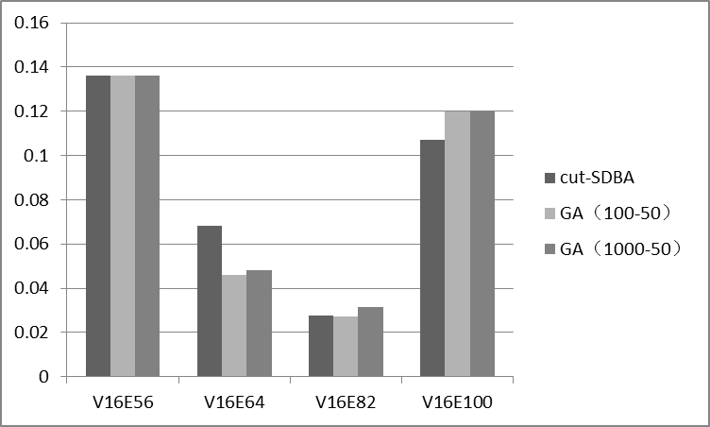

结论：
- 使用GA算法可以得到近似较好的解，而且解很接近使用cu-SDBA求得的最优解。
- 随着GA算法的迭代次数的增加，其获得的近似解越接近最优解，
- 随着图稠密度的增加，使用cut-SDBA算法执行时间增幅较大，而相比较GA算法执行时间趋于稳定。
- 注意到图V16E82和图V16E100，使用GA算法获取的近似解 比使用杨娟的cut-SDBA算法获取的 精确解 更大， 经验证，杨娟的cut-SDBA算法获取的精确解不正确。具体的验证流程见另一个附件。
- 影响GA算法性能的有很多因素，首先迭代次数和种群的大小，直接影响算法的执行时间，选取合适的大小可以在获取更优解的同时减少执行时间。而交叉率和变异率选取也要适宜，否则很难得到较优解。（刚开始我选取的交叉率和变异率不是很合适，是的获得的近似结果离精确结果相差较大。）

